Diagramme UML + Attributs + Méthodes

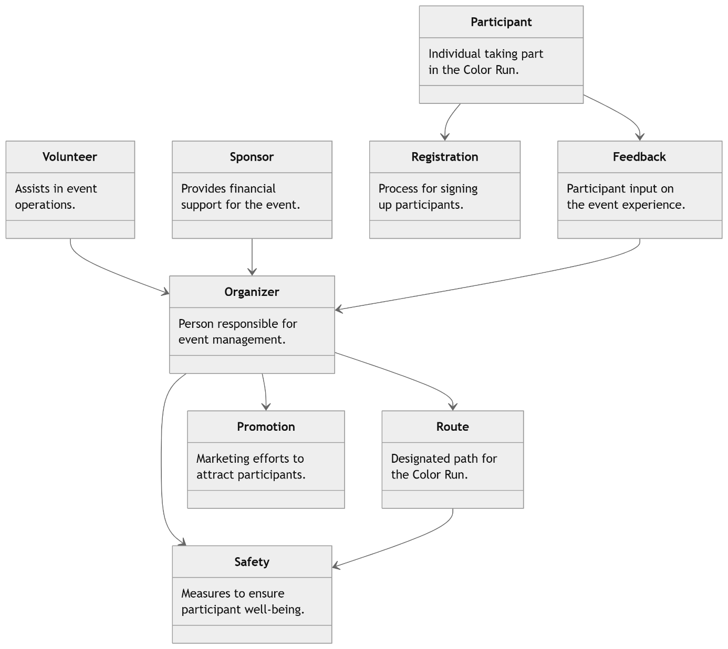

**1. Table Participant**

* **Attributs :**
  + id_participant (PRIMARY KEY)
  + nom
  + prenom
  + email
  + date_inscription
  + statut_paiement (payé/non payé)
  + feedback_id (FOREIGN KEY vers Feedback)
* **Méthodes possibles :**
  + s_inscrire()
  + donner_feedback()

**2. Table Organisateur**

* **Attributs :**
  + id_organisateur (PRIMARY KEY)
  + nom
  + email
  + telephone
  + role (responsable logistique, finance, communication...)
* **Méthodes possibles :**
  + gerer_inscriptions()
  + planifier_evenement()

**3. Table Bénévole**

* **Attributs :**
  + id_benevole (PRIMARY KEY)
  + nom
  + prenom
  + email
  + role (lancer de poudre, encadrement, accueil...)
* **Méthodes possibles :**
  + aider_evenement()

**4. Table Sponsor**

* **Attributs :**
  + id_sponsor (PRIMARY KEY)
  + nom
  + montant_don
  + type_participation (financier, matériel...)
* **Méthodes possibles :**
  + financer_evenement()

**5. Table Inscription**

* **Attributs :**
  + id_inscription (PRIMARY KEY)
  + id_participant (FOREIGN KEY vers Participant)
  + date_inscription
  + montant_paye
  + statut_validation
* **Méthodes possibles :**
  + valider_paiement()

**6. Table Feedback**

* **Attributs :**
  + id_feedback (PRIMARY KEY)
  + id_participant (FOREIGN KEY vers Participant)
  + commentaire
  + note
* **Méthodes possibles :**
  + enregistrer_feedback()

**7. Table Promotion**

* **Attributs :**
  + id_promotion (PRIMARY KEY)
  + description
  + canal_utilise (réseaux sociaux, affiches, bouche-à-oreille...)
* **Méthodes possibles :**
  + lancer_campagne_marketing()

**8. Table Parcours**

* **Attributs :**
  + id_parcours (PRIMARY KEY)
  + description
  + distance_km
  + nombre_zones_couleur
* **Méthodes possibles :**
  + afficher_parcours()

**9. Table Sécurité**

* **Attributs :**
  + id_securite (PRIMARY KEY)
  + description_mesures
  + nombre_secouristes
  + points_de_secours
* **Méthodes possibles :**
  + mettre_en_place_mesures()